CALENTADORES INDUSTRIAL LINEA K

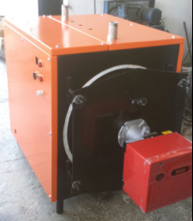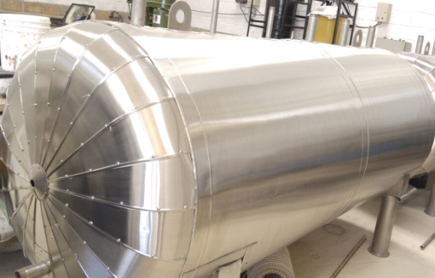

CALENTADORES K

CALENTADORES DE AGUA A GAS PARA GRANDES DEMANDAS.

K Es una línea de calentadores de agua para grandes demandas diseñados y construidos con materiales de la más alta calidad para ofrecer a nuestros clientes equipos de alta durabilidad, confiabilidad y eficiencia. En los calentadores K todos los componentes que van en contacto con el agua son construidos en ACERO INOXIDABLE TIPO 304 calibre 3/16”, y soldaduras de alta calidad con protección por atmósfera inerte (argón) esto con el fin de evitar corrosiones internas que conlleven a debilitar el material presentándose posibles fisuras. Y aguas contaminadas por presencias de óxidos.

Para evitar procesos de incrustación ocasionadas por aguas con mucha presencia de sólidos diluidos K incorpora en su diseño una válvula desaireadora la cual garantiza que en todo momento el deposito de agua del equipo esta libre de bolsas de aire evitando así calentamientos excesivos que provocan la adherencia de partículas extrañas a los tubos de humo y a las paredes internas de la caldera.

Otra innovación que presenta K es la presencia de una válvula censora de flujo la cual evita que el quemador se encienda si no fluye el suficiente caudal de agua desde el tanque de acumulación a la caldera y viceversa.

Este equipo está diseñado y construido cumpliendo con normas técnicas nacionales e internacionales que son de obligatorio cumplimiento para fabricantes de equipos que utilicen gas como combustible. Ellas son:

- NFPA 85 (NATIONAL FIRE PROTECTION ASSOCIATION) BOILER AND COMBUSTION.

- NFPA 54 NATIONAL FUEL GAS CODE (FOR FUEL GAS PIPING INSIDE INDUSTRIAL AND INSTITUTIONAL BUILDINGS). ANSI Z223, 1-1.

- NFPA 86 STANDARD FOR OVENS AND FURNACES.

- ASME BOILER AND PRESSURE VESSEL CODE SECTIONS VIII DIVISION 1. RULES FOR CONSTRUCTION OF PRESSURE VESSELS.

- NTC 3537 GASES DE ENSAYO, PRESIONES DE ENSAYO, Y CATEGORIAS DE LOS ARTEFACTOS A GAS.

- NTC 3833 DIMENSIONAMIENTO, CONSTRUCCION, MONTAJE Y EVALUACION DE LOS SISTEMAS PARA LA EVACUACION DE LOS PRODUCTOS GENERADOS POR LOS ARTEFACTOS QUE FUNCIONAN CON GAS.

- NTC 3631 VENTILACION DE RECINTOS INTERIORES DONDE SE INSTALAN ARTEFACTOS QUE EMPLEAN GASES COMBUSTIBLES PARA USO DOMESTICO, COMERCIAL E INDUSTRIAL.

- NTC 3649 CALDERAS, CONTROLES Y DISPOSITIVOS DE SEGURIDAD PARA LAS CALDERAS DE CONTROL DE COMBUSTION AUTOMATICO.

- NTC 2505 INSTALACION PARA SUMINISTRO DE GAS EN EDIFICACIONES RESIDENCIALES Y COMERCIALES.

CARACTERÍSTICAS TÉCNICAS DE CALENTADORES INDUSTRIAL K CONSTRUCCIÓN

LINEA | K
Tubos de fuego | Acero inoxidable tipo 304
Cámara de combustión | Acero inoxidable tipo 304
Cámara Exterior | Acero inoxidable tipo 304
Acabado exterior | Lámina HR calibre 16 pintura electrostática Naranja
Acabado anterior y posterior | Lámina HR 1/8” - 3/16” – ¼” pintura negra Alta temperatura

CARACTERÍSTICAS TÉCNICAS CALENTADORES K

LINEA | K
Potencia máxima | Se fabrican según necesidad
Potencia mínima | 120.000Btu/h=35 Kwgas
Eficiencia | >90%
Presión de agua máxima | 10Bar
Tipo de gas | GLP/GN
Presión de gas nominal | 28 mbar GLP. 18 mbar GN
Conexión de agua fría | 1½” NPT
Conexión de agua caliente | 1½” NPT

OTRAS ESPECIFICACIONES TÉCNICAS

LINEA | K
Suministro de energía eléctrica | 110 voltios 350 vatios
Termómetro | Análogo
Controlador de temperatura | Digital
Evacuación de productos de combustión | Tiro forzado
Partes que componen la totalidad del equipo

- Bomba de recirculación.

- Termostato digital digital.

- Sensor de alto límite de temperatura para evitar sobrecalentamientos (opcional con alarma).

- Válvula de alivio para evitar sobrepresiones.

- Válvula reguladora de presión hidráulica (opcional).

- Válvula de vacío para proteger el tanque de presiones negativas por mala operación del equipo.

- Sensor de flujo, el cual no permite que encienda el quemador si la bomba de recirculación no está en marcha, evitando así sobrecalentamientos.

- Válvula de purga de aire, la cual no permite que se formen burbujas de aire en la caldera y con ello evita sobrecalentamiento de la misma y choques térmicos.

DATOS TÉCNICOS DE ACUMULADORES HORIZONTALES Y/O VERTICALES

MODELO | TA
Capacidad en litros | Según Requerimiento
Construcción | Acero inoxidable calibre 1/8” – 3/16” – ¼”
Terminado externo | Lamina satinada calibre 24

